**Решение с помощью ряда Фурье**

Ряд Фурье 

1. **Падающее поле**

Падает



**1.1) Магнитное падающее поле**



Коэффициенты падающего поля



**1.2) Электрическое поле**

Дано магнитное поле (в полярной системе)



электрическое поле выражается через Магнитное как 

Нужна касательная составляющая она выражается как

 (из методички)

(для нашего случая)

* минус от взятия ротора появился

**2) Рассмотрим пока Поле во 2м участке (контур а2)**

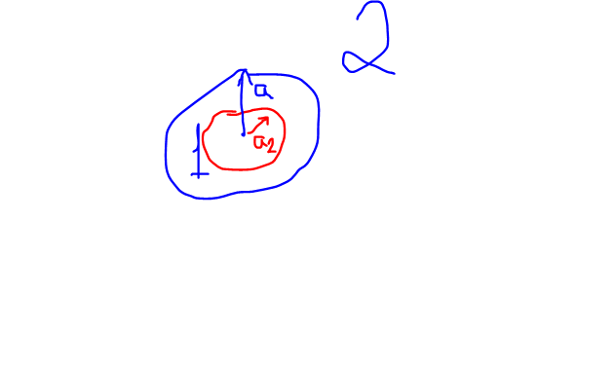

**2.1) Магнитный векторный потенциал**



где 

Разложим магнитный ток в ряд Фурье



Разложим Ханкеля в ряд Фурье



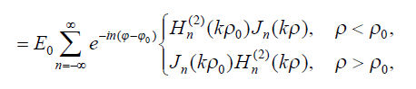(из статьи)

Для внутреннего контура всегда будет поэтому берем верхнюю строчку

Преобразуем



Возьмем интеграл от экспоненты



Получим в итоге



**ИТОГО**

* - коэффициенты разложения падающего поля

- коэффициенты разложения токов

- коэффициенты разложения Ханкеля

**2.2) Магнитное поле**



Для нашего случая



Для случая H-поляризации будет

*у векторного потенциала есть i/4 она дает минус

**2.3) Электрическое поле**



Возьмем Ротор  в цилиндрических координатах и получим



* так как нас интересует только касательная компонента

Возьмем производную



**Производную будем находить по свойствам через формулу **

**3) Рассмотрим пока Поле во 1м участке (контур а1)**

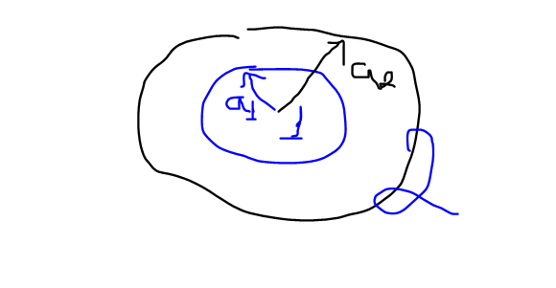

**3.1) Векторный потенциал**

* токи РАЗНЫЕ т.к. контуры разные



* поменяли местами бесель и Ханкель

где 

Разложение тока на первом контуре



**3.2) Магнитное поле**



**3.3) Электрическое поле**





**3.4) ИТОГОВЫ ВЫРАЖЕНИЯ:**

Падающее поле





Для участка 2







Для участка 1







**4) Граничные условия**

**4.1) Граничные условия для электрического поля**

при

**

Приравняли коэффициенты

**

**4.2) Граничные условия для магнитного поля**

**при

 Приравняли коэффициенты



**4.3) Получим систему**



* тут неизвестные  и 

где 

* домножим оба уравнения на 4 и в (2) сократим i, а также разделим на 



**Устремим** 



перенесем известные в право а неизвестные в лево и разделим на а



вида 

Сделаем замену



Получим решение



**Поле в дальней зоне**



Аппроксимация функции Ханкеля в дальней зоне



Тогда поле в дальней зоне будет



ЭПР





